**Муниципальное бюджетное дошкольное образовательное учреждение**

**«Целинный детский сад «Теремок»**

***Консультация для родителей***

***«Развитие речевого дыхания у дошкольников с нарушениями речи: упражнения, игры»***

**Учитель-логопед:**

**Новичихина Е.Н.**

Известно, что органы дыхания наряду с основной биологической функцией газообмена, осуществляют также голосообразовательную и артикуляторную функции. Развитие речевого дыхания у ребенка в онтогенезе происходит одновременно с развитием речи и завершается примерно к 10 годам.

Речевое дыхание представляет собой систему произвольных психомоторных реакций, тесно связанных с производством устной речи.

Формирование речевого дыхания предполагает, в том числе, и выработку воздушной струи. Выработка воздушной струи считается одним из необходимых и значимых условий постановки звуков. Работа по воспитанию воздушной струи начинается на подготовительном этапе формирования правильного звукопроизношения, наряду с развитием фонематического слуха и артикуляционной моторики .

При работе с такими ситуациями можно воспользоваться специальными методиками, но я расскажу вам о тех приёмах развития речевого дыхания, которые может применить любая мама, введя их в повседневную жизнь малыша.

**Правила выполнения упражнений для развития речевого дыхания**

Выполняя задания на развитие речевого дыхания, нужно соблюдать некоторые правила:

1) Выполнять упражнения ежедневно, только тогда будет толк в ваших занятиях.

2) Постепенно увеличивать время проведения занятий от 1-2 минут до 5-10 минут.

3) Лучше делать упражнения на свежем воздухе (особенно летом). Если нет такой возможности – озаботьтесь проветриванием помещения.

4) При выполнении заданий контролируйте своего ребёнка:

* Выдох должен осуществляться через рот, вдох — через нос. Ребёнок не должен поднимать плечи и надувать щёки.
* Выдох должен быть длинным и плавным,
* Губы лучше немного округлить/вытянуть.

1. Дыхательные упражнения очень утомительные и могут вызвать даже головокружение, поэтому давайте отдохнуть ребёнку, не перегружайте его, чередуйте с другими видами деятельности.

**Условно приёмы по развитию правильного речевого дыхания можно разделить на три подгруппы:**

1. ***Упражнения.***

*Зажать правую ноздрю пальчиком правой руки — глубокий вдох, выдох ротиком, медленно и плавно. Всё повторяем с левой стороны. Упражнение повторяем 5-10 раз  
  
*Ребёнок лежит на спине на коврике, мама ему на животик кладёт игрушку (например, резиновую уточку). Сейчас уточка будет плавать на волнах: вдох-животик надулся, плавный выдох-животик втянулся.

*«Шарик»*

*Цель:* натренировать силу вдоха-выдоха.

*Исходная позиция*: стоя или сидя.

*Как выполнять*: ребёнок вдыхает воздух носом, а затем ртом, с силой выдыхает в шарик, надувает его, а затем пытается удержать давление в нем.

Повторить упражнение несколько раз.

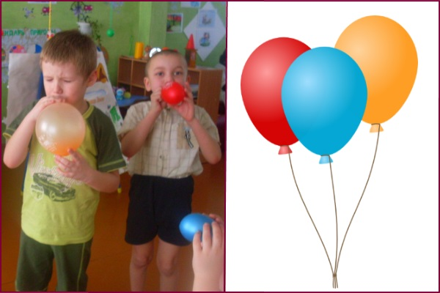

*«Задуй свечку»*

*Цель*: научить вдыхать воздух глубоко, выдыхать ртом медленно, плавно.

*ИП:* сидя на стульчике.

*Как выполнять*: ребёнок набирает воздух в легкие через рот, потом складывает губы трубочкой и выдувает его обратно (задувает свечку). Выдох производится медленно и плавно.

После 3 -4 занятий, попросите ребенка проговаривать во время выдоха: “ФУ…..”

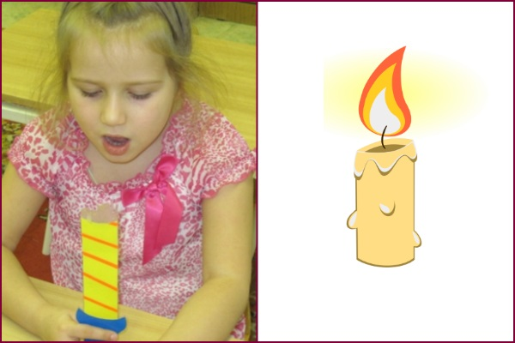

1. ***Игры.***

*Катание друг другу через стол посредством выдыхаемой струи воздуха маленьких машинок, фломастера, шарика, одним словом любого катающегося предмета.

*Сдувать со своей ладошки или ладошки мамы вырезанных бабочек, ватные шарики (представляя, что это комочки снега), снежинки, конфетти, пушинки.

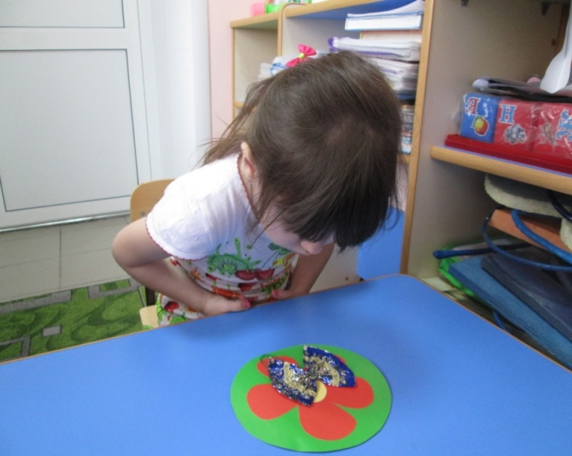

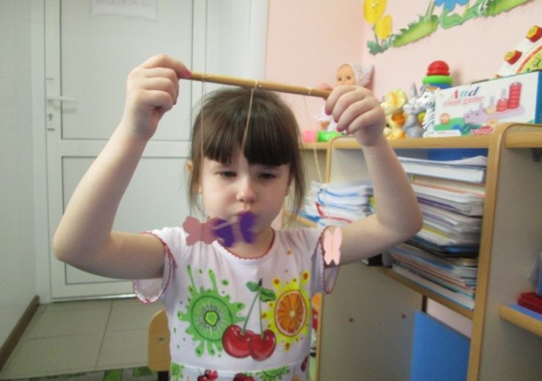

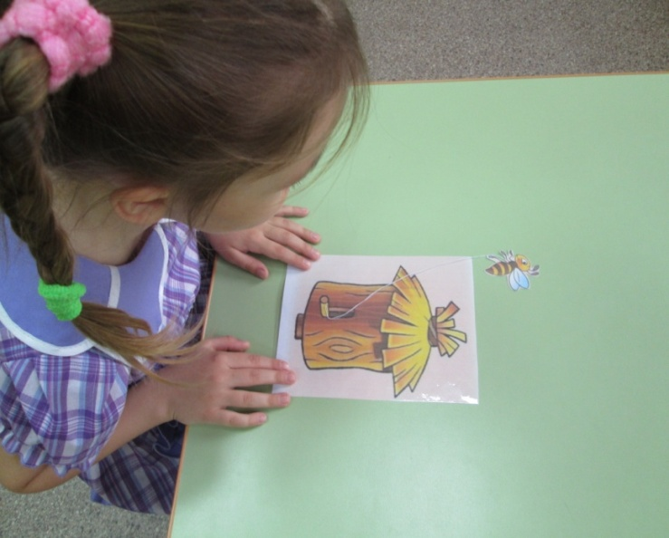

*\*«Вертушки»*

*Цель:* обучение звукопроизношению на выдохе.

Нарежьте небольшие полоски из бумаги. Разложите по столу. Попросите ребёнка глубоко вдохнуть через нос, дуть на вертушки и сдувать их. Дуем без добора воздуха.

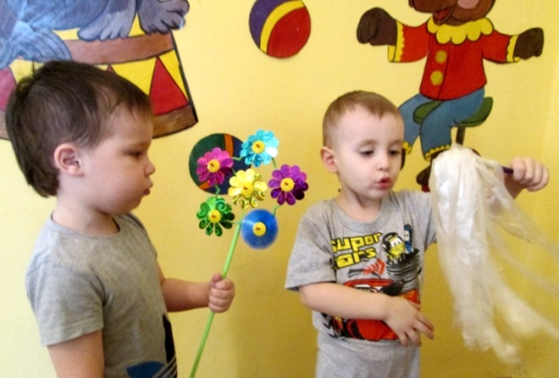

*«Трубач»*

*Цель:* обучения навыку звукопроизношения в период длинного выдоха.

*ИП*: сидя за столом.

*Выполнение:* поднести ко рту кулачки. Сделать вдох ртом, длинный выдох и трубить: “У-У-у…”. Звук можно заменить любым гласным. Устройте соревнование, кто дольше всех будет дудеть.

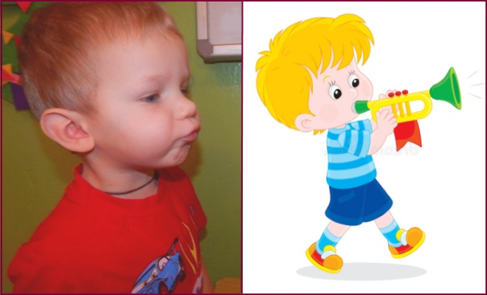

*«Горячий чай»*

*Цель*: формирование навыка длительного выдоха

Ребёнку дать картонную заготовку в виде чашки с “паром”. Попросите его подуть на чашку.

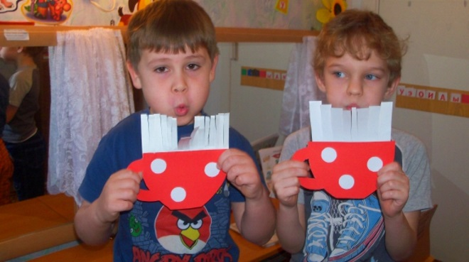

*Мыльные пузыри! Надо надуть самый большой! Можно посоревноваться с мамой или с братом и сестрой.

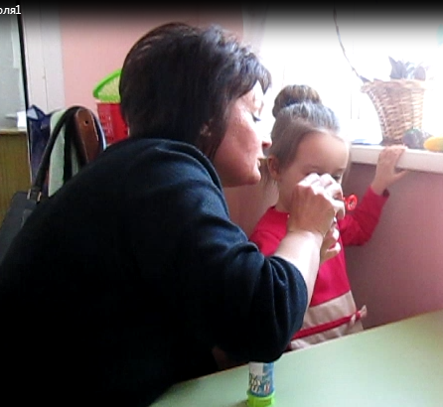

*Сделать из бумаги кораблики, налить в большую тарелку воды, спустить кораблики на воду и взять на себя роль «попутного ветра». Чей кораблик доберётся быстрее до берега?!

*Сделайте ворота из подручного материала (коробка, конструктор), возьмите лёгкий шарик от настолько тенниса и поиграйте с ребёнком в футбол. Нужно дуть на шарик и загнать его в ворота.

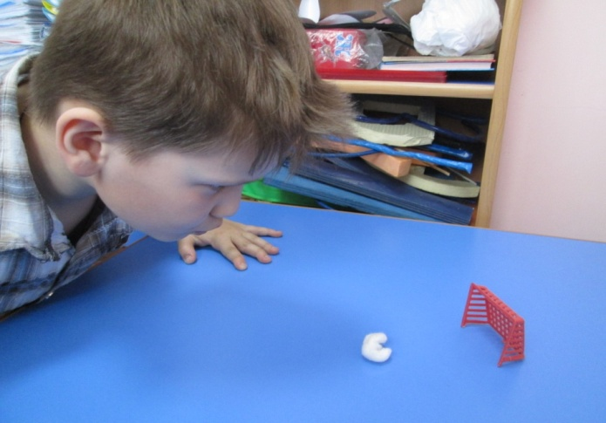

1. ***Забавы.***

Приучите ребёнка пить его повседневные напитки через трубочки.

* Но это ещё не всё: в стакан можно налить простой воды и устроить бурю в стакане, выдыхая воздух через трубочку. Эта игра очень нравится детям. Можно посоревноваться, у кого буря в стакане будет сильнее.
* Задувание свечи. Будьте осторожны, выполняя это упражнение! Можно задувать свечу с разного расстояния, можно воздушной струёй наклонять пламя. Самое интересное, что дети, когда видят, что зажглась свечка, успокаиваются; можно начать говорить шепотом, создавая таинственную атмосферу (очень эффектно делать это когда стемнеет).
* Вспомните губные гармошки, дудочки, выдувные язычки, свистульки из производства народных промыслов – дети от них в восторге. Не забудьте о надувании воздушных шариков.

Маленькому ребёнку бывает трудно, а порой и не интересно выполнять упражнения просто по показу. Поэтому используйте игровые приемы, придумывайте сказочные истории, например такие:

**«Проветриваем пещеру»**

Язычок живёт в пещере. Как и любое помещение, её необходимо часто проветривать, ведь воздух для дыхания должен быть чистым! Есть несколько способов проветривания:

-вдохнуть воздух носом и медленно выдохнуть через широко открытый рот (и так не менее 5 раз);

-вдох ртом и медленный выдох через открытый рот (не менее 5 раз);

-вдох и выдох носом (не менее 5 раз);

-вдох носом, выдох ртом (не менее 5 раз).

**«Вьюга»**

Взрослый привязывает на ниточки кусочки ватки, свободные кончики ниток закрепляет на своих пальцах, таким образом, получается пять ниточек с ватными шариками на концах. Рука держится на уровне лица ребёнка на расстоянии 20 – 30 сантиметров. Малыш дует на шарики, они кружатся и отклоняются. Чем сильнее будут кружиться эти импровизированные снежинки, тем лучше.

**«Ветер»**

Проделывается аналогично предыдущему упражнению, но вместо ниточек с ваткой используется лист бумаги, нарезанный снизу бахромой (помните, когда-то такую бумагу прикрепляли на форточки, чтобы отпугивать мух?). Ребёнок дует на бахрому, она отклоняется. Чем более горизонтальное положение примут при этом полоски бумаги, тем лучше.

**«Мячик»**

У Язычка самая любимая игрушка- мячик. Он такой большой и круглый! С ним так весело играть! (Ребёнок как можно сильнее «надувает» щёки. Следите, чтобы обе щеки раздувались равномерно!)

**«Мячик сдулся!»**

После продолжительных игр, мячик у Язычка теряет свою округлость: из него выходит воздух. (Ребёнок сначала сильно раздувает щёки, а затем медленно выдыхает воздух через округлённые и вытянутые трубочкой губы.)

**«Насос»**

Мячик приходится надувать с помощью насоса. (Руки ребёнка выполняют соответствующие движения. Сам он при этом произносит часто и отрывисто звук «с-с-с-…»: губы растянуты в улыбке, зубы почти сжаты, а кончик языка упирается в основание нижних передних зубов. Воздух выходит изо рта сильными толчками).

**«Язычок играет в футбол».**

Язычок любит играть в футбол. Особенно ему нравится забивать голы с пенальти. (Поставить на противоположной от ребёнка стороне стола два кубика.

Это - импровизированные ворота. Перед ребёнком на стол положить кусочек ватки. Малыш «забивает голы», дуя с широкого языка, просунутого между губами на ватный тампон, стараясь «довести» его до ворот и попасть в них. Следите, чтобы щёки при этом не раздувались, а воздух струйкой стекал посередине языка.)

При выполнении этого упражнения надо следить, чтобы ребёнок нечаянно не вдохнул в себя ватку и не подавился.

**«Язычок играет на свирели»**

А ещё Язычок умеет играть на свирели. Мелодия при этом почти не слышна, зато ощутима сильная струя воздуха, которая вырывается из отверстия свирели. (Ребёнок сворачивает из языка трубочку и дует в неё. Наличие струйки воздуха малыш проверяет на своей ладошке).

**«Буратино и ключик»**

Ребёнок знает сказку «Приключения Буратино»? Если да, то он наверняка помнит, как деревянный мальчик Буратино играл на ключике замечательную мелодию. Ребёнок пробует это повторить. (Взрослый показывает, как можно свистеть в полый ключик).

Если ключика под рукой не окажется, можно использовать чистый пустой пузырёк (аптечный или из-под духов) с узким горлышком. При работе со стеклянными пузырьками надо быть крайне осторожными: края пузырька не должны быть отколотыми и острыми. И ещё: внимательно смотрите, чтобы ребёнок случайно не разбил пузырёк и не поранился.

В качестве дыхательных упражнений можно использовать и игру на детских музыкальных духовых инструментах: дудочке, губной гармошке, горне, трубе. А также надувание воздушных шариков, резиновых игрушек, мячей.

Все приведённые выше дыхательные упражнения должны выполняться только в присутствии взрослых! Помните, что при выполнении упражнений у ребёнка может закружиться голова, поэтому внимательно следите за его состоянием, и при малейших признаках усталости прекращайте занятие.

**Желаю Вам и вашим детям удачи в постановке правильного речевого дыхания.**

**Помните, что это немаловажная составляющая хорошей речи!**